Евменов Владимир

ИУ5-32Б

***Лабораторная работа №2***

*Задание: написать программу для решения биквадратного уравнения на языке* ***C++***

Код программы:

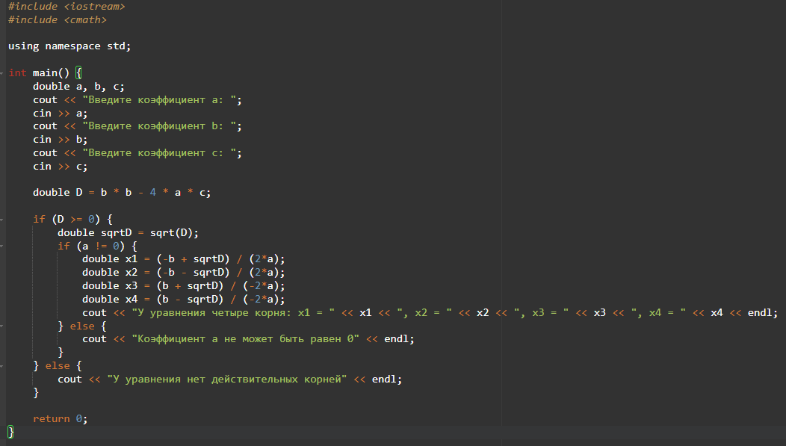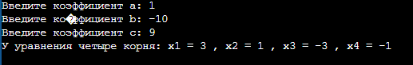Результаты: